Кинетика высвобождения спиновых зондов
из мембран на основе оксида графита
Потапова А. А.
Студентка, 4 курс специалитета
Московский государственный университет имени М.В.Ломоносова,
химический факультет, Москва, Россия
E–mail: gol1012@inbox.ru
Оксид графита — слоистый материал нестехиометрического состава, состоящий из частично окисленных слоев графена. Мембраны из оксида графита вызывают большой исследовательский интерес по причине их уникальной избирательной проницаемости для жидкостей и газов. Такие мембраны могут быть использованы для разделения полярных жидкостей, газов, а также для очистки воды от примесей [1]. Механизм селективной проницаемости мембран из оксида графита на данный момент неизвестен. В настоящей работе впервые предпринята попытка исследования кинетических закономерностей прохождения воды и ацетонитрила через мембраны с помощью метода спинового зонда.
Посредством изучения образцов мембран разных геометрических размеров было установлено, что высвобождение молекул спиновых зондов происходит через поверхность мембраны, а не через боковое сечение. Кинетика высвобождения подчиняется закону Фика. Выяснилось, что вымывание молекул зондов водой осуществляется значительно быстрее, чем ацетонитрилом (Рис. 1). Этот факт, по-видимому, отражает большую скорость движения молекул воды внутри мембраны, по сравнению с ацетонитрилом. Обнаружено, что длительное взаимодействие мембраны с водой приводит к изменению характеристик высвобождения молекул зондов. Показано, что режим введения радикалов в мембрану из сверхкритического диоксида углерода существенно влияет на степень агломерации молекул зондов в мембранах.
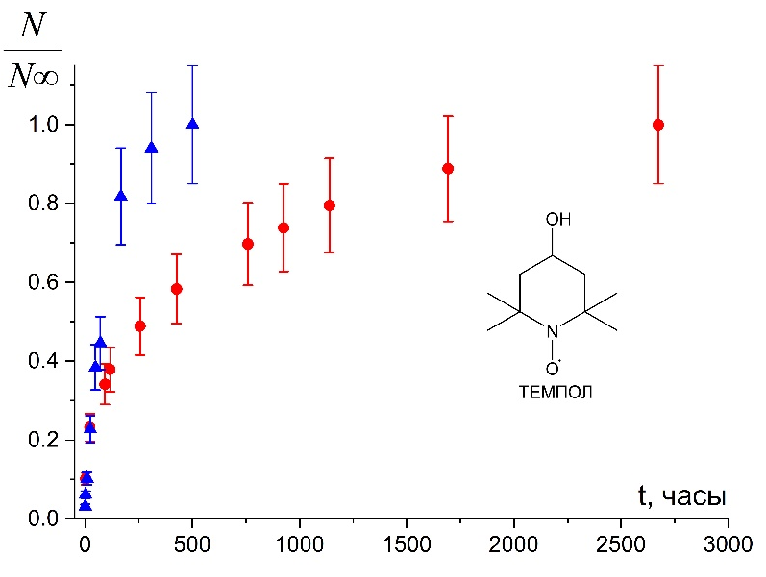
Рис. 1. Кинетические кривые высвобождения спиновых зондов ТЕМПОЛ из мембраны на основе оксида графита в ацетонитрил (круги) и в воду (треугольники)

Работа выполнена при поддержке гранта РНФ 23-23-00016.
Литература
1. Nair R. R., Wu H. A, Jayaram P. N., Grigorieva V., Geim A. K. Unimpeded Permeation of Water Through Helium-Leak-Tight Graphene-Based Membranes // Science. 2012. Vol. 335. P. 442-444.

